Қарақия ауданының Боcтан ауылдық округінің жерді аймақтарға бөлу жобасы (схемасы), бағалау аумақтарының шекараларын және жер учаскелері үшін төлемақының базалық мөлшерлемелеріне түзету коэффициенттерін бекіту туралы
Маңғыстау облысы Қарақия аудандық мәслихатының 2021 жылғы 4 мамырдағы № 4/30 шешімі. Маңғыстау облысы Әділет департаментінде 2021 жылғы 14 мамырда № 4531 болып тіркелді.
Ескерту. Шешімнің тақырыбы жаңа редакцияда - Маңғыстау облысы Қарақия аудандық мәслихатының 27.12.2021 № 11/112 (алғашқы ресми жарияланған күнінен кейін күнтізбелік он күн өткен соң қолданысқа енгізіледі) шешімімен.
Қазақстан Республикасының Жер кодексі және Қазақстан Республикасының "Қазақстан Республикасындағы жергiлiктi мемлекеттiк басқару және өзiн-өзi басқару туралы" Заңына сәйкес, Қарақия аудандық мәслихаты ШЕШІМ ҚАБЫЛДАДЫҚ:
1. Осы шешімнің 1-қосымшасына сәйкес Боcтан ауылдық округі бойынша жерлерді аймақтарға бөлу жобасы (схемасы) бекітілсін.
Ескерту. 1 тармақ жаңа редакцияда - Маңғыстау облысы Қарақия аудандық мәслихатының 30.06.2022 № 16/157 (алғашқы ресми жарияланған күнінен кейін күнтізбелік он күн өткен соң қолданысқа енгізіледі) шешімімен.
2. Осы шешімнің 2-қосымшасына сәйкес Боcтан ауылдық округінің бағалау аймақтарының шекараларын және жер учаскелері үшін төлемақының базалық мөлшерлемелеріне түзету коэффициенттері бекітілсін.
Ескерту. 2 тармақ орыс тілінде жаңа редакцияда, қазақ тіліндегі мәтіні өзгермейді - Маңғыстау облысы Қарақия аудандық мәслихатының 30.06.2022 № 16/157 (алғашқы ресми жарияланған күнінен кейін күнтізбелік он күн өткен соң қолданысқа енгізіледі) шешімімен.
3. "Қарақия аудандық мәслихатының аппараты" мемлекеттік мекемесі (аппарат басшысы Р.Ибраева) осы шешімнің әділет органдарында мемлекеттік тіркелуін қамтамасыз етсін.
4. Осы шешім әділет органдарында мемлекеттік тіркелген күннен бастап күшіне енеді және ол алғашқы ресми жарияланған күнінен кейін күнтізбелік он күн өткен соң қолданысқа енгізіледі.
Сессия төрағасы | А. Атшыбаев
Қарақия аудандық мәслихатының хатшысы | Ж. Қалаубай
Қарақия аудандық мәслихатының
2021 жылғы 04 мамырдағы
№ 4/30 шешіміне
1 қосымша
Боcтан ауылдық округі бойынша жерді аймақтарға бөлу жобасы (схемасы)

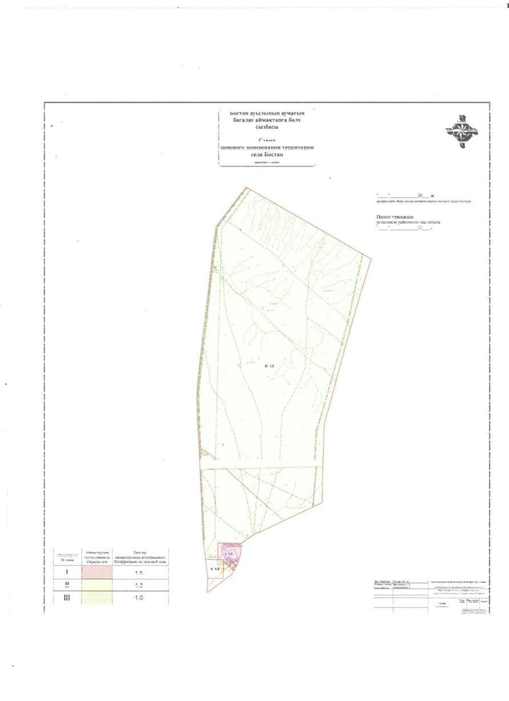

Қарақия аудандық мәслихатының
2021 жылғы 04 мамырдағы
№ 4/30 шешіміне
2 қосымша
Боcтан ауылдық округі бойынша бағалау аймақтарының шекаралары және жер учаскелері үшін төлемақының базалық ставкаларына түзету коэффициенттері
Ескерту. 2 қосымша жаңа редакцияда - Маңғыстау облысы Қарақия аудандық мәслихатының 27.12.2021 № 11/112 (алғашқы ресми жарияланған күнінен кейін күнтізбелік он күн өткен соң қолданысқа енгізіледі) шешімімен.
Аумақтардың № | Бағалау аумақтарының шекараларының сипаттамасы | Жер учаскелері үшін төлемақының базалық мөлшерлемелеріне түзету коэффициенттері
І | Бірінші аймақ - селитебтік, бұл жерде жеке құрылыстар, негізгі әкімшілік ғимараттар, жалпы білім беретін мектеп, спорт мектебі, Мәдениет үйі, Байланыс үйі, кітапхана, емхана, аурухана, мешіт, базар, шағын дүкендердің жеке желісі, кафелер, мейрамханалар шоғырланған. | 1,5
ІІ | Өнеркәсiп, көлiк және ауыл шаруашылығына арналмаған өзге де жерлер. | 1,3
ІІІ | Босалқы аймақ. | 1,0

© 2012. Қазақстан Республикасы Әділет министрлігінің «Қазақстан Республикасының Заңнама және құқықтық ақпарат институты» ШЖҚ РМК

